Madrid, 28 de junio de 2021

Telecinco marca su mejor noche dominical en 3 años con el Bélgica-Portugal de la Eurocopa y el récord de ‘Supervivientes: Conexión Honduras’

Con más de 4,5M y un 32,5%, el partido fue lo más visto del día. Registró el minuto de oro con 6M (37,2%) y creció al 39,5% en target comercial, con un 48% entre los jóvenes de 13 a 24 años

‘Supervivientes: Conexión Honduras’ (24,4% y 2,1M) marcó su mejor share de la temporada y alcanzó un 33,2% entre los jóvenes

Cuatro lideró la tarde (16,7%) con el encuentro entre Países Bajos- República Checa (22,1% y 2,2M) como la segunda emisión más vista del día

Victoria incuestionable de Telecinco en el prime time, que con un 26,3% de share, alcanzó su mejor dato en domingo desde el 17 de junio de 2018, aupado por dos de los espacios más vistos de la jornada: el partido de la Eurocopa entre Bélgica y Portugal y ‘Supervivientes: Conexión Honduras’, cuyos liderazgos condujeron al mínimo histórico de ‘Mi hija’ (13,3% y 1,9M) en Antena 3.

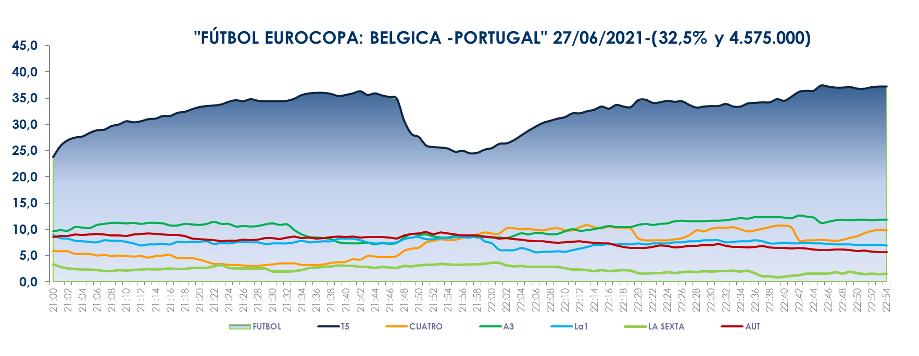
El encuentro de fútbol fue el espacio con mayor audiencia del domingo con 4,5 M de espectadores y un 32,5% de share, triplicando la oferta de Antena 3 en su franja (10,3%). Creció al 39,5% en target comercial y arrasó entre sus principales seguidores, los espectadores jóvenes (48%), y en los mercados regionales de Andalucía (37,1%), Aragón (35,8%), Madrid (35,5%), Murcia (35,2%), Galicia (34,6%), Canarias (33,5%), Castilla y León (33,1%), Euskadi (32,7%), Castilla la Mancha (32,6%), y en el denominado ‘Resto’ (33,3%). Anotó el minuto de oro de la jornada, a las 22:54 h, con 6M de espectadores (37,2%) y el spot más visto (APPLE), a las 22:55 h, con un 11,3% de rating publicitario.

Tanto el espacio previo al partido (16,3% y 1,7M) como el posterior (18,7% y 2,8M) también lideraron sus respectivas franjas por delante de Antena 3 (9,6% y 13,7%).

Por su parte, ‘Supervivientes: Conexión Honduras’ (24,4% y 2,1M) lideró su banda y fue el tercer espacio más visto del día con su mejor share de la temporada. Duplicó a Antena 3 (9,5%) y también alcanzó sus mayores seguidores entre los jóvenes de 13 a 24 años (33,2%) y en los mercados regionales de Andalucía (31,3%), Galicia (26,7%), Murcia (25,8%), Madrid (25,5%) y en el denominado ‘Resto’ (31,1%).

Asimismo, en Telecinco también destacó ‘Socialité by Cazamariposas’ (15,5% y 1,2M) al superar la oferta de Antena 3 en su franja (11,7%).

Telecinco fue ayer la televisión más vista del domingo con un 17,8% de share, a más de 7 puntos de Antena 3 (10,7%). Fue la favorita del público en las franjas del day time, con un 14,1%; la mañana, con un 10,6%; el prime time (26,3%); y el late night, con un 27,8%. Y se alzó con el triunfo del target comercial, con un 18,1% frente al 8,4% de su principal competidor.

Cuatro anota sus segundos mejores datos en el día (9,1%) y la tarde (16,7%) de la temporada

También Cuatro volvió a marcar nuevos hitos: su segundo mejor día de la temporada, con un 9,1% de share, y el liderazgo de la tarde con su segundo mejor dato de temporada (16,7%).

Responsable de estos resultados fue la audiencia del encuentro de la Eurocopa de fútbol entre Países Bajos y República Checa (22,1% y 2,2M), segundo espacio más visto del día. Lideró de forma absoluta, situándose por encima de la oferta de Antena 3 (11%) y La Sexta (4,5%). Anotó un 26,8% en target comercial, con los espectadores jóvenes de 13 a 24 como sus mayores seguidores (31,6%).

También destacó ayer el resultado de ‘Cuatro al día fin de semana’ al registrar su tercer mejor share en domingo del año (6,9%)

Cuatro se impuso ayer a La Sexta en todas las franjas del domingo: total día (9,1% vs. 4%); mañana (6,3% vs. 3,9%); sobremesa (5,8% vs. 5,2%); tarde (16,7% vs. 5%); prime time (7,5% vs. 3%); late night (8% vs. 3,5%); day time (9,9% vs. 4,5%); y target comercial (10,9% vs. 3,9%).

